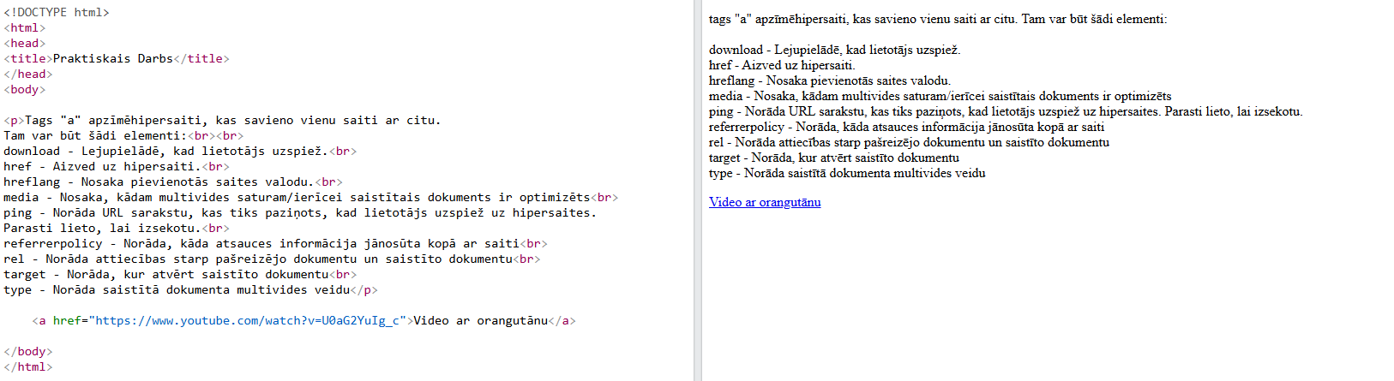
1) Līnijas
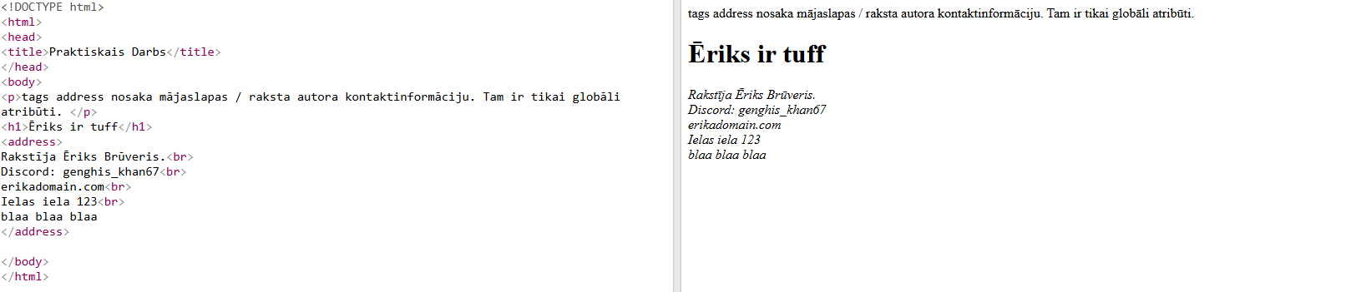
2) Bloka
3) Līnijas
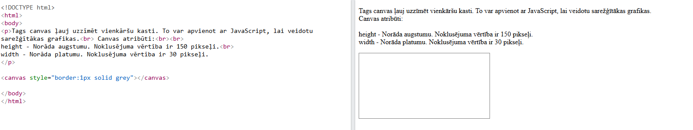
4) Bloka elements
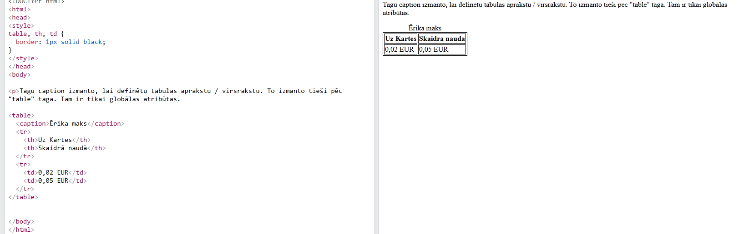
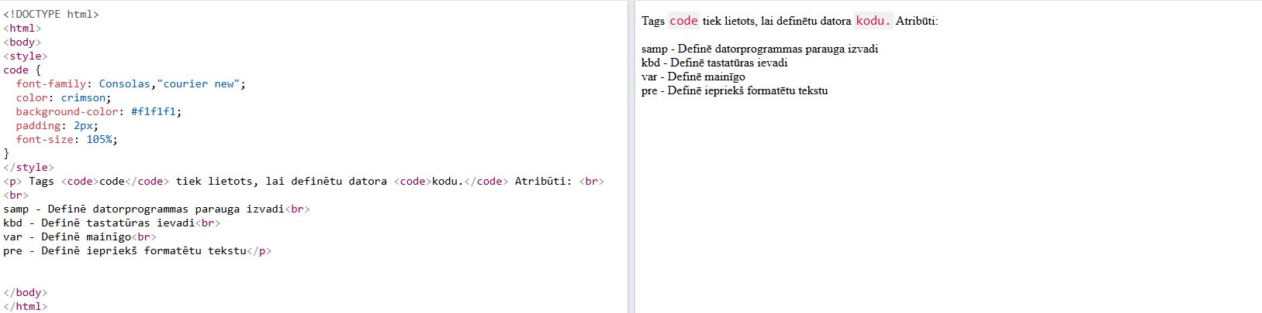
5) Līnijas
6) Bloka
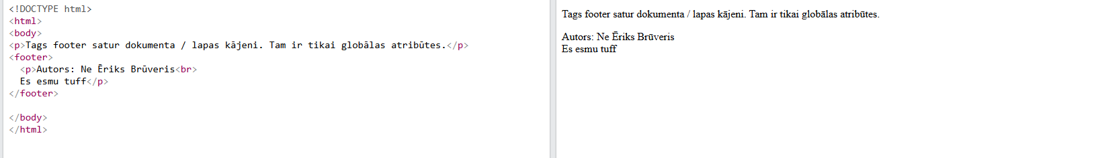
7) Bloka
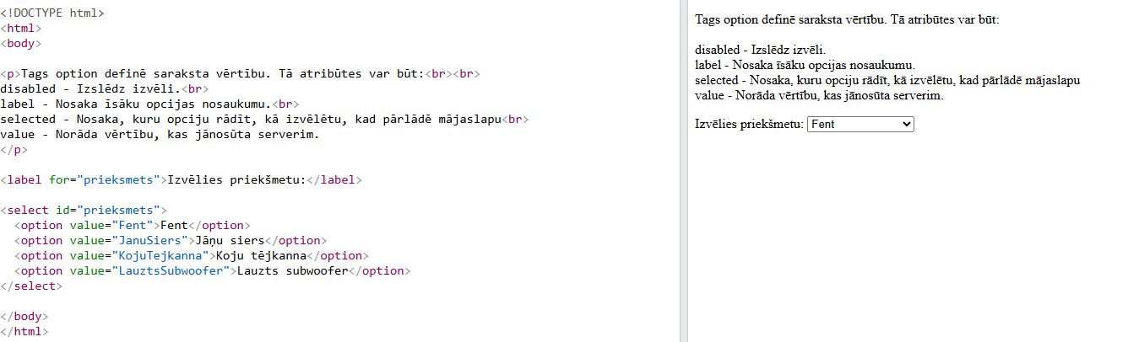
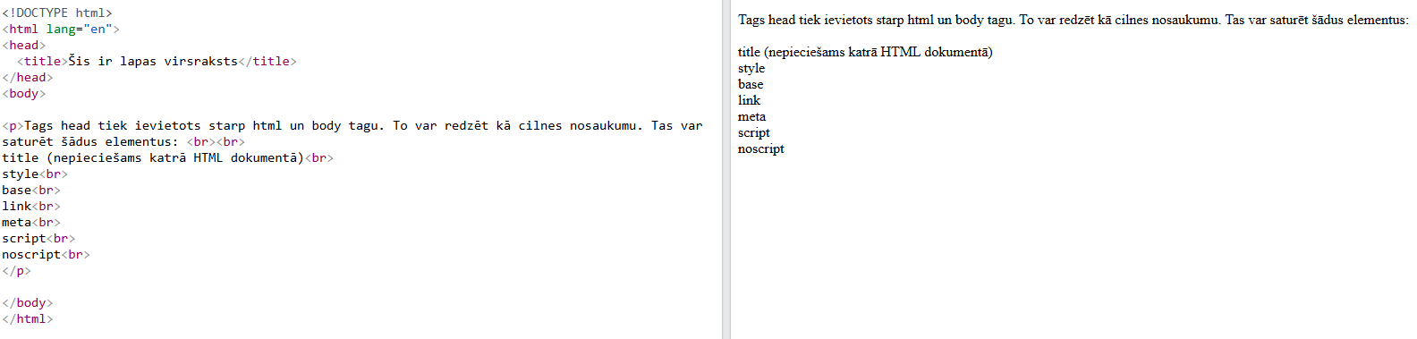
7) Līnijas
8) Līnijas
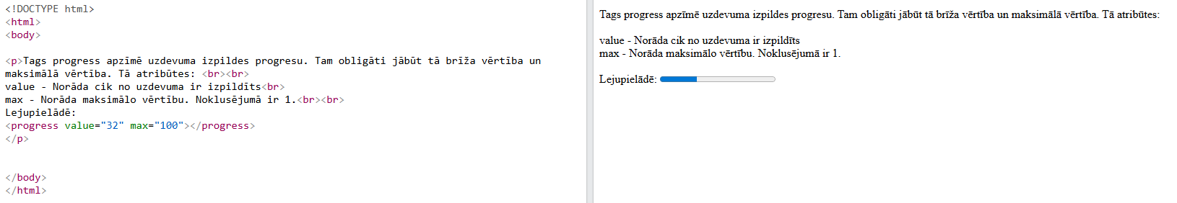
9) Līnijas
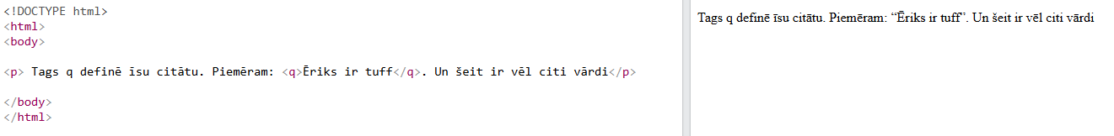
10) Bloka
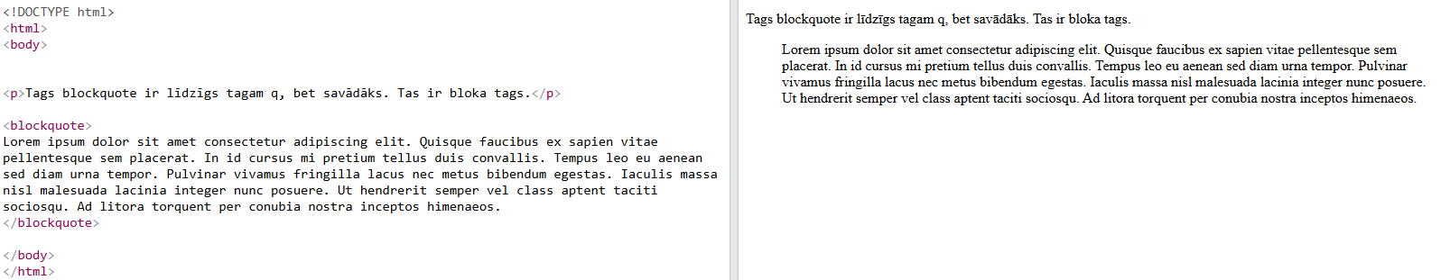
11) Līnijas
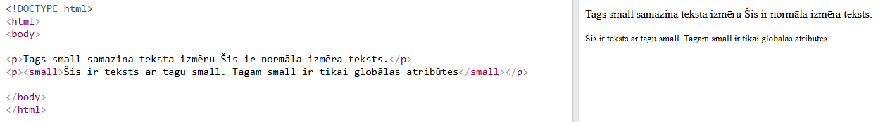
12) Līnijas
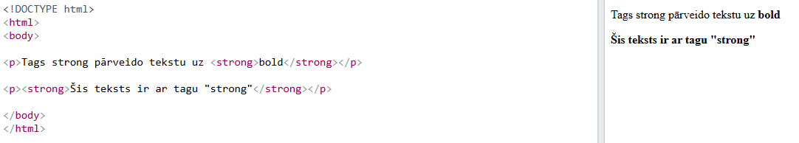
13)

